Име и презиме |  | Огњен Бјелић
Фотографија |  | 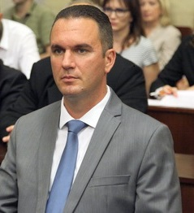
Функција |  | Покрајински секретар за регионални развој, међурегионалну сарадњу и локалну самоуправу
Wеб-презентација органа |  | www.region.vojvodina.gov.rs
Е-маил адреса |  | ognjen.bjelic@vojvodina.gov.rs
Контакт на друштвеним мрежама
(Facebook, Тwitter, Instagram ,…)
Контакт подаци на послу:
- Место |  | Нови Сад
- Адреса |  | Булевар Михајла Пупина 16
- Телефон |  | 021 487 4586
Година рођења |  | 1979.
Назив последње завршене школе |  | Економски факултет у Суботици
Стечено стручно/научно/ /академско звање |  | Дипломирани економиста
Објављени радови
Радна биографија:
2013 – 2014 | Министарство регионалног развоја и локалне самоуправе | Специјални саветник министра
2007 - 2014 | МИКРО пројект доо | Консултант за локални и регионални развој, директор и партнер
2004 - 2007 | Новосадски сајам | Менаџер пројеката
Познавање страног језика |  | Енглески језик
Брачно стање |  | Ожењен
Деца |  | Нема деце

